VIA CRUCIS

In CAMMINO con GESU’
Dal Male al Bene attraverso la Croce
15 aprile 2022
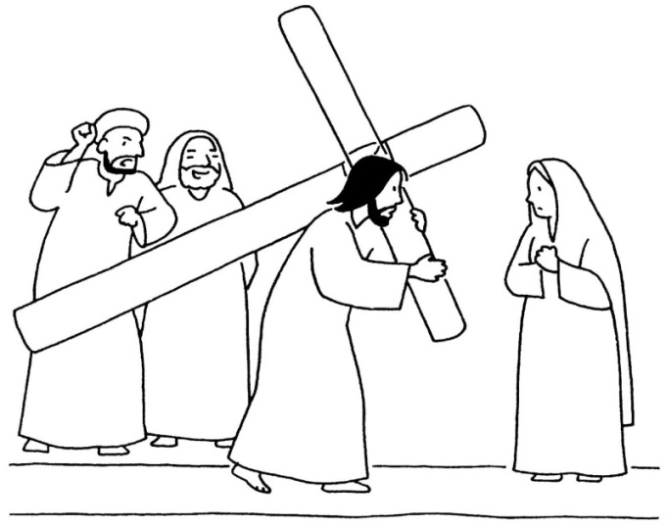

I stazione – Blu – La paura e il coraggio
(Mt 26, 30-35)
Dopo aver cantato l’inno, uscirono verso il monte degli Ulivi. Allora Gesù disse loro: “Questa notte per tutti voi sarò motivo di scandalo. Sta scritto infatti: percuoterò il pastore e saranno disperse le pecore del gregge. Ma, dopo che sarò risorto, vi precederò in Galilea”.
Pietro gli disse: “Se tutti si scandalizzeranno di te, io non mi scandalizzerò mai.” Gli disse Gesù: “In verità io ti dico: questa notte, prima che il gallo canti, tu mi rinnegherai tre volte.” Pietro gli rispose: “Anche se dovessi morire con te, io non ti rinnegherò.” Lo stesso dissero tutti i discepoli.

Quante paure abbiamo noi. La debolezza, la fragilità, l’inadeguatezza ci fanno paura. Abbiamo bisogno del “pugnale” delle nostre possibilità, della nostra volontà per sentirci sicuri.
Il vero coraggio è vivere le nostre paure, con la pace che Gesù aveva lasciato ai suoi discepoli. La nostra, di tutti i fratelli. Gesù non usa armi per difendersi. Gesù si mostra fragile. Gesù ha vinto la paura perché sapeva che il Padre era con Lui. Gesù è la nostra fonte di coraggio. A Lui possiamo affidare le nostre paure, piccole e grandi.

Preghiera: Grazie Gesù perché con te posso trasformare la paura in fiducia coraggiosa. Amen

II stazione – Giallo – L’invidia e il fare il tifo

(Mc 15, 20-21)
Dopo essersi fatti beffa di lui, lo spogliarono della porpora e gli fecero indossare le sue vesti, poi lo condussero fuori per crocefiggerlo. Costrinsero a portare la sua croce un tale che passava, un certo Simone di Cirene, che veniva dalla campagna, padre di Alessandro e di Rufo.

Quanto teniamo a ciò che abbiamo conquistato con la nostra fatica!
Quando siamo apprezzati, ci sentiamo affermati, siamo più sicuri.
Nessuno ama tifare per chi perde, per chi porge l’altra guancia.
Se riusciamo però a intuire che Gesù è uno per cui vale la pena fare il tifo, da accogliere come amico, non ci tireremo indietro anche se lo conosciamo poco, se ci sentiamo lontani.
Solo allora potremo riconoscerlo nel nostro cuore, e Lui sarà capace di trasformarlo.
Preghiera: Grazie Gesù perché con te posso trasformare l’invidia in solidarietà verso il prossimo. Amen.

III stazione – Rosso – La rabbia e la mitezza
(Lc 23, 13 -21)
Pilato, riuniti i capi dei sacerdoti, le autorità e il popolo, disse loro: «Mi avete portato quest'uomo come agitatore del popolo. Ecco, io l'ho esaminato davanti a voi, ma non ho trovato in quest'uomo nessuna delle colpe di cui lo accusate; e neanche Erode: infatti ce l'ha rimandato. Ecco, egli non ha fatto nulla che meriti la morte. Perciò, dopo averlo punito, lo rimetterò in libertà». Ma essi si misero a gridare tutti insieme: «Togli di mezzo costui! Rimettici in libertà Barabba!». Questi era stato messo in prigione per una rivolta, scoppiata in città, e per omicidio.
Pilato parlò loro di nuovo, perché voleva rimettere in libertà Gesù. Ma essi urlavano: «Crocifiggilo! Crocifiggilo!»
Quante sono le cose che ci fanno arrabbiare, che ci fanno perdere la testa. La rabbia è latente dentro di noi ed è sempre pronta a venir fuori.
La rabbia crea una catena “occhio per occhio, dente per dente”. Gesù ha dimostrato che questa catena si può spezzare, con una medicina nuova: la mitezza. La mitezza è un dono portato dallo Spirito Santo. E’ la calma che rende forti e che ferma la vendetta. Con la mitezza non si riesce a odiare nemmeno i nemici. Con la mitezza si ama.
Preghiera: Grazie Gesù perché con te posso trasformare la mia rabbia in mitezza amorevole. Amen.

IV stazione – Viola – La tristezza e la felicità

(Lc 23, 27-28)
Lo seguiva una gran folla di popolo e di donne che si battevano il petto e facevano lamenti su di lui. Ma Gesù, voltandosi verso le donne, disse: “Figlie di Gerusalemme, non piangete su di me, ma piangete su voi stesse e sui vostri figli”

Gesù ci ricorda che non serve “piangere sul latte versato”. Lui con la sua umanità è passato attraverso le nostre vite e lo fa ancora oggi. Accorgersi di questo grande dono e dargli valore permette, dal momento in cui viene ricevuto, di poter dare frutto.
Gesù è un legno verde, un albero nuovo pronto a donare frutti alla nostra vita se saremo presenti e pronti sotto quell’albero.

Preghiera: Grazie Gesù perché con te posso trasformare la tristezza in felicità autentica. Amen.

V stazione – Verde – Il Disgusto e l’Amore

(Lc 23, 39-42)
Uno dei malfattori appesi alla croce lo insultava: “Non sei tu il Cristo? Salva te stesso e noi!” L’altro invece lo rimproverava dicendo: “Non hai alcun timore di Dio, tu che sei condannato alla stessa pena? Noi, giustamente, perché riceviamo quello che abbiamo meritato per le nostre azioni; egli invece non ha fatto nulla di male.” E disse: “Gesù, ricordati di me quando entrerai nel tuo regno.” Gli rispose: “In verità io ti dico: oggi con me sarai nel paradiso.”

L’essere amati troppo a volte sa di falso. Ci lascia l’amaro in bocca, ne siamo disgustati. Sarà solo apparenza? Dove sta la fregatura?
Gesù ha predicato l’amore e per Lui l’amore è dare la vita per gli altri.
Gesù si affida al Padre, e tutto così è possibile. Anche per noi può essere così. Dio non si dimentica di noi se ci affidiamo a Lui.

Preghiera Grazie Gesù perché con te posso trasformare l’incredulità e il disgusto in amore accolto. Amen.

VI stazione – Indaco – La solitudine e le nuove relazioni

(Gv 19, 25-27)
Stavano presso la croce di Gesù sua madre, la sorella di sua madre, Maria madre di Clèopa e Maria di Magdala. Gesù allora, vedendo la madre e accanto a lei il discepolo che egli amava, disse alla madre: “Donna, ecco tuo figlio.” Poi disse al discepolo: “Ecco tua madre.” E da quell’ora il discepolo la accolse con sé.

Il momento dell’addio è un momento difficile: ci si sente persi, da soli come una barca alla deriva in mezzo al mare. Ci si sente indefiniti, lontani.
Anche il peccato allontana dal Padre, fa provare vergogna, senso di colpa, desiderio di isolamento.
Gesù è la luce, il faro a cui puntare nei momenti di solitudine. Gesù dalla croce insegna che non si supera la disperazione da soli, ma con l’aiuto degli altri per trovare consolazione alle tristezze. Per non perdersi.

Preghiera: Grazie perché con te posso trasformare la solitudine in nuove relazioni in comunione. Amen.

VII stazione – Arancione – La Gioia

(Gv 12, 20 – 25)
Tra quelli che erano saliti per il culto durante la festa c’erano anche alcuni greci. Questi si avvicinarono a Filippo, che era di Betsàida di Galilea, e gli domandarono: “Signore, vogliamo vedere Gesù”. Filippo andò a dirlo ad Andrea, e poi Andrea e Filippo andarono a dirlo a Gesù.
Gesù rispose loro: “E’ venuta l’ora che il Figlio dell’uomo sia glorificato. In verità, in verità vi dico: se il chicco di grano, caduto in terra, non muore, rimane solo; se invece muore produce molto frutto. Chi ama la propria vita, la perde e chi odia la propria vita in questo mondo, la conserverà per la vita eterna.”
Il passaggio di Gesù nelle nostre vite non è mai invano. Non passa mai inosservato, produce un cambiamento. Gesù cambia le nostre vite, ha riscattato le nostre vite. Il chicco di grano che ha seminato, produrrà frutto. Si, se la gioia in Lui sarà piena.

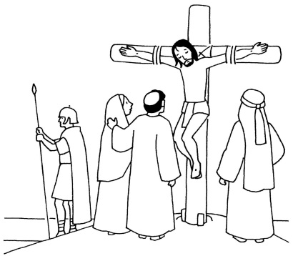
Preghiera: Grazie Gesù perché con te posso trasformare il grigiore presente nella mia vita nello splendore dell’arcobaleno. Amen.
--------------------------------------
“Voglio ringraziarti, Signore, per il dono della vita. Ho letto da qualche parte che gli uomini sono angeli con un'ala soltanto: possono volare solo rimanendo abbracciati. A volte, nei momenti di confidenza, oso pensare, Signore, che anche Tu abbia un'ala soltanto; l'altra la tieni nascosta, forse per farmi capire che Tu non vuoi volare senza di me: per questo mi hai dato la vita, perché io fossi tuo compagno di volo. Insegnami, allora, a librarmi con Te, perché vivere non è trascinare la vita, non è strappare la vita, non è rosicchiare la vita. Vivere è abbandonarsi, come un gabbiano, all'ebrezza del vento; vivere è assaporare l'avventura della libertà; vivere è stendere l'ala, l'unica ala, con la fiducia di chi sa di avere nel volo un partner grande come Te.“ (don Tonino Bello)

